Universitatea “Politehnica” din Bucuresti

FACULTATEA DE ELECTRONICA, TELECOMUNICATII SI TEHNOLOGIA INFORMATIEI

*STABILIZATOR DE TENSIUNE CU ERS*

Proiect 1

Student: Eftimie Albert Gabriele

Grupa: 432D

2023-2024

1. Date de proiectare

* N=12
* Element de reglaj serie
* Sarcina la iesire 480 ohmi
* Deriva termica <2mV/grad Celsius
* Protecție la suprasarcină prin limitarea temperaturii tranzistorului regulator serie la 1200C, si a curentului maxim la 0,5A
* Tensiunea de intrare in interval 21,6V-24V
* Amplificarea în tensiune minimă (în buclă deschisă) a amplificatorului de eroare: minim 100
* Domeniul temperaturilor de funcționare: 0-60 Celsius (verificabil prin testare în temperatura)
* Semnalizarea prezenței tensiunilor de intrare/ieșire cu diodă de tip LED

1. Schema bloc a circuitului

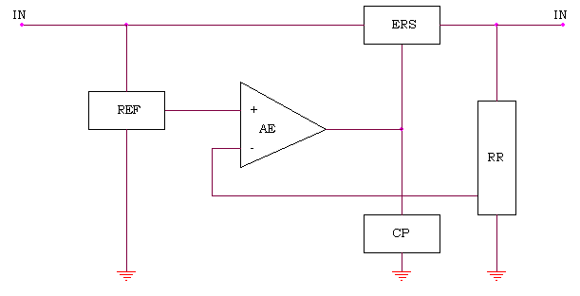

1. Schema electrica a circuitului



Blocurile componente ale stabilizatorului de tesniune sunt:

-referinta de tensiune data de dioda Zener D2, polarizata de rezistoarele R1, R2 si R3; acestea s-au ales astfel incat prin dioda sa curga un curent de aprox 5 mA prin zener)

-amplificatorul de eroare, alcatuit din Q3, Q4, amplificator alimentat la 2 surse de curent formate din R6, R7, Q1, Q2, respectiv R4, R5, R8, Q5, Q6; sursele de curent au fost dimensionate pentru a asigura prin ambele tranzistoare un curent aproximativ egal de 2.5mA

-reteaua de reactie negativa formata din rezistoarele R14, R15, R16, R17, R18 (divizor de tensiune); Vout/Vin=10k/25.8k, unde Vout este tensiunea data de dioda Zener

-circuitul de protectie la temperatura format din Q8, R9, R10 si R11; acesta a fost dimensionat astfel pentru ca tensiunea baza-emitor a lui Q8 sa fie de 460-500mV, aceasta crescand odata cu cresterea temperaturii, la 120 grade celsius urmand sa se deschida tranzistorul. Tensiuneea Vbe este astfel setata cu ajutorul divizorului de tesniune format din R9, R10 si R11.

-circuitul de protectie la suprasarcina format din Q7, R12 si R13 a fost dimensionat astfel pentru a asigura o tensiune baza emitor de aprox 0.7V la un curent de 0.5A

-elemntul de reglaj serie format din tranzistoarele Q9, s-a ales un tranzistor de putere in locul a ami multor tranzistori legati in paralel deoarece la capacitate maxima, asupra acestuia urma sa fie disipata o putere de peste 1.2W

-cele 2 diode de semnalizare a tensiunii de la intrare si la iesire D2, D3 cu rezistoarele ce le polarizeaza R1, R2, R3 respectiv R33-R37

1. Simularile stabilizatorului

-punctul static de functionare simulat(pentru potentiometrul setat pe 1 si tensiunea maxima de intrare)

In figura de mai jos putem observa toti curentii din circuit



Se observa ca toate tranzistoarele bipolare sunt in regim activ de functionare(exceptie fac tranzistoarele din componenta circuitelor de protectie)



Puterile sunt toate conforme cu specificatiile componentelor(tranzistorul Q9 este unul de putere, 15W)



-punctul static de functionare simulat(pentru potentiometrul setat pe 1 si tensiunea minima de intrare)







-punctul static de functionare simulat(pentru potentiometrul setat pe 0 si tensiunea minima de intrare)



-punctul static de functionare simulat(pentru potentiometrul setat pe 0 si tensiunea maxima de intrare)







-analiza DC sweep

Potentiometrul este setat la 0

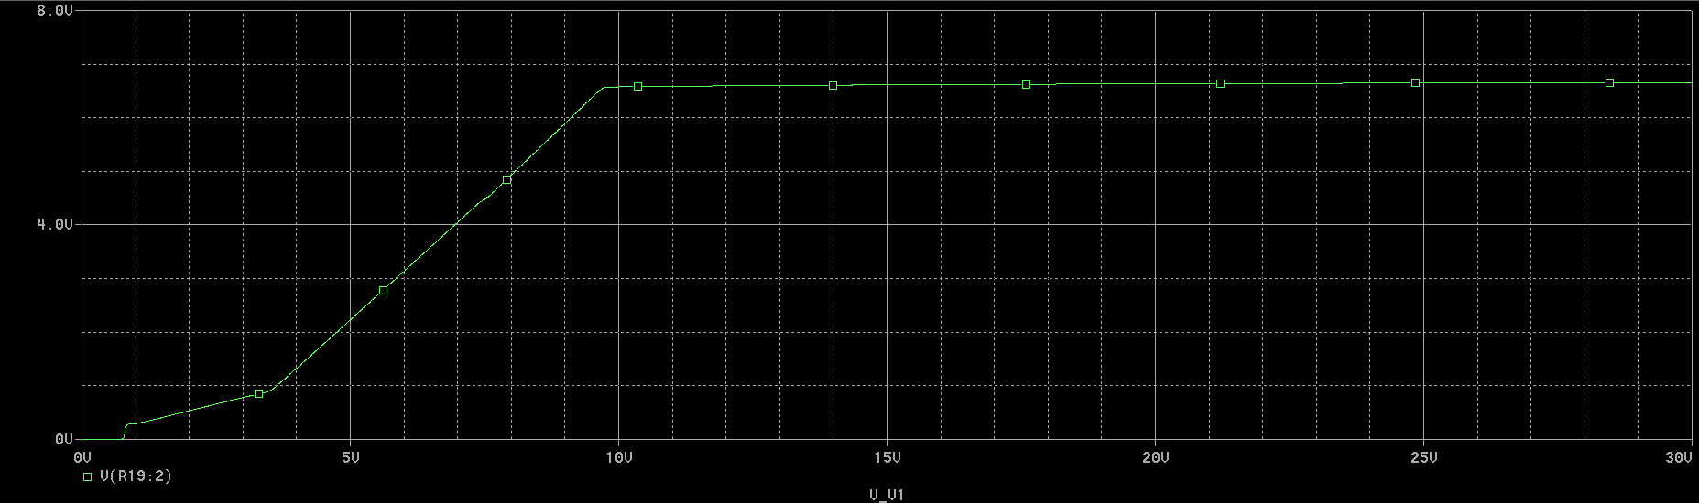

Potentiometrul este setat la 1

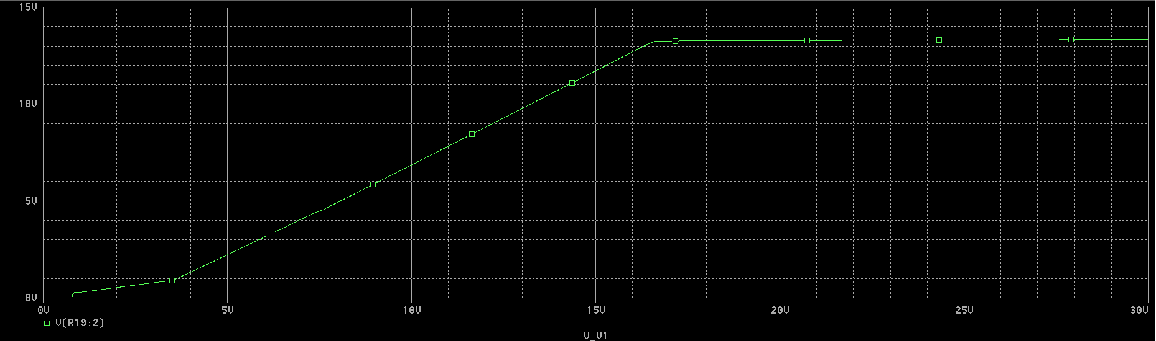

Am ales tensiuni de iesire cu 10% mai mari decat cele din cerinta din cauza tolerantelor rezistoarelor.

Se observa ca intre tensiunile de intrare date in cerinta (21,6V – 24 V), tensiunile de iesire sunt constante in ambele cazuri, tensiunea de iesire avand o variatie mai mica de 0.6mv/V .

-domeniul temperaturilor de functionare

-analiza s-a facut pentru temperaturile 0, 20, 40 respectiv 60 grade Celsius

-pentru tensiunea minima la iesire

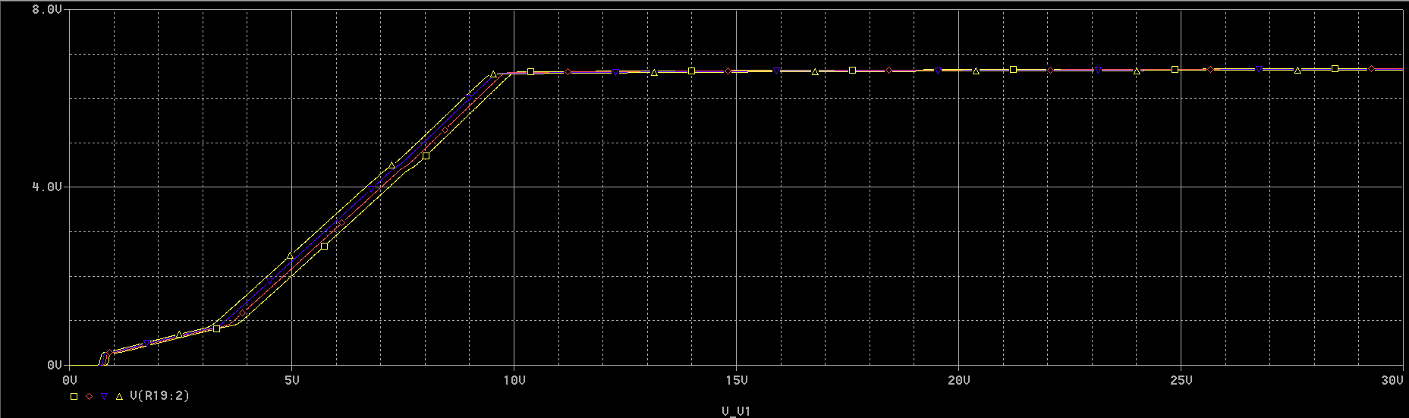

Se observa o caracteristica constanta in intervalul 0-60 grade Celsius

-pentru tensiunea maxima de iesire

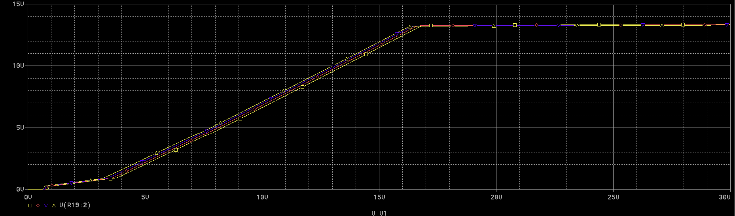

-protectia elementului regulator serie la temperaturi mai mari de 120 grade Celsius(am ales cazul cu tensiunea maxima de iesire)

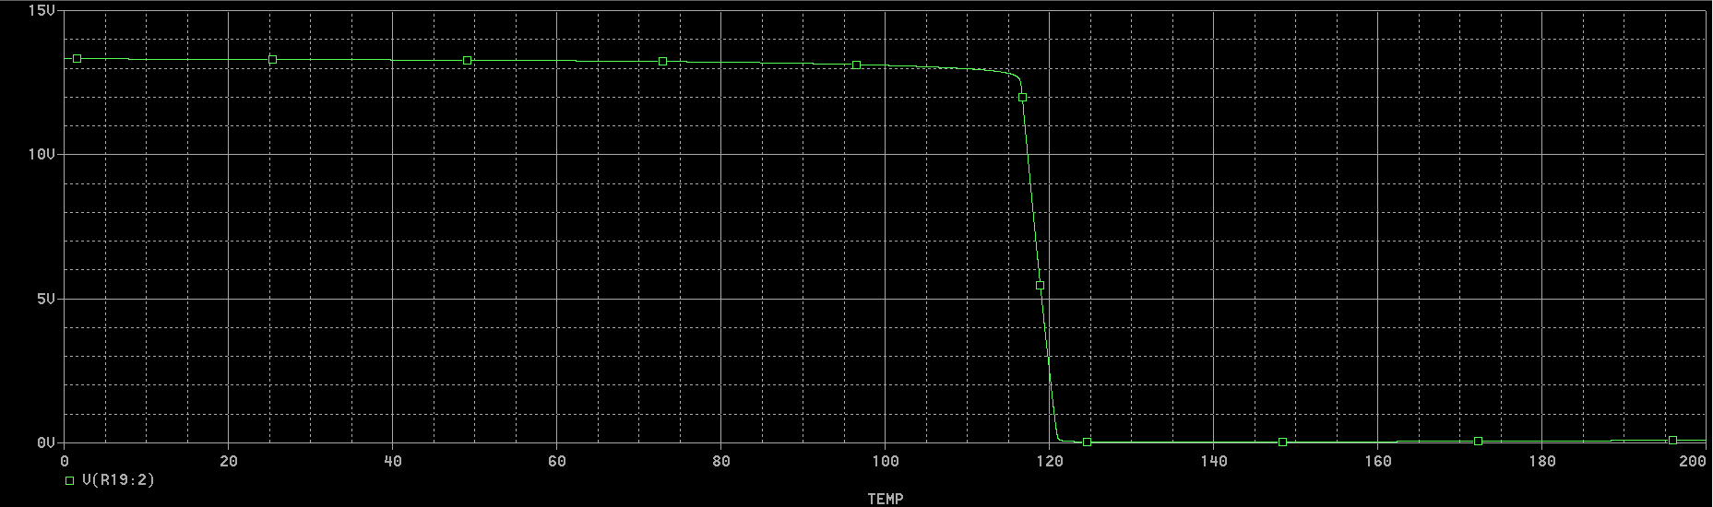

-deriva termica foarte mica (0,1mv/grad Celsius)

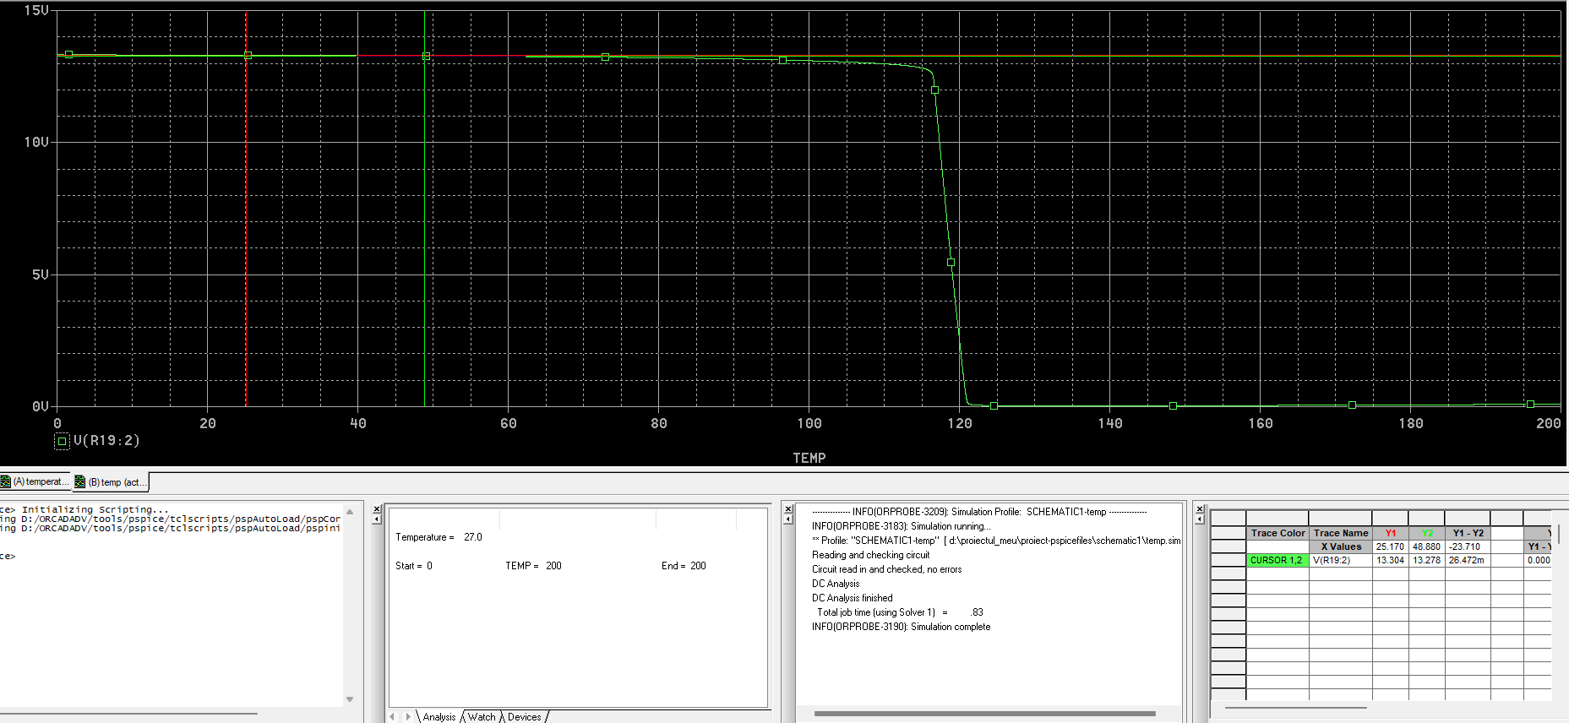

-protectia la suprasarcinca

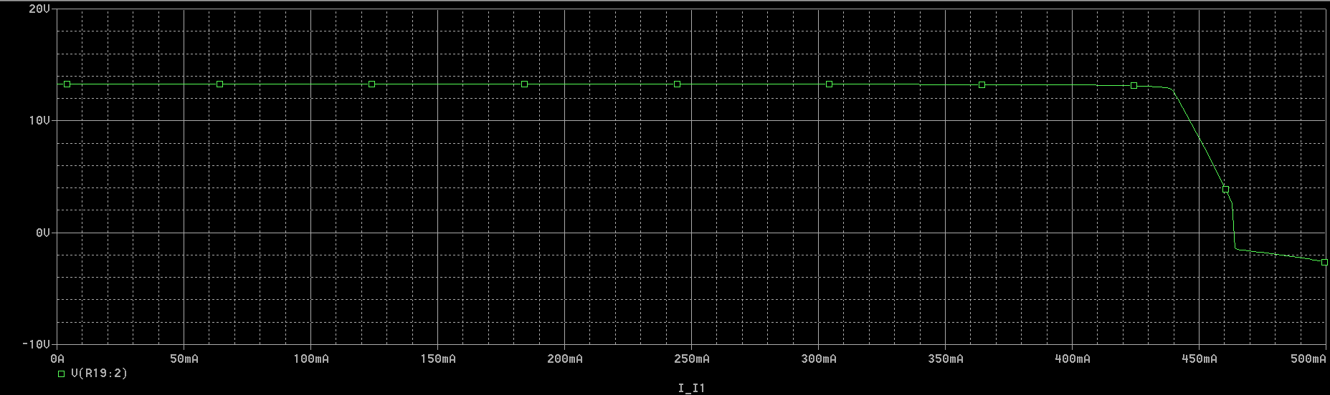

-amplificarea in bucla descisa de minim 100

Am ales o sursa de tensiune alternativa de 1V, se observa ca la iesire tensiunea este de peste 2KV, rezultand o amplificare in bucla deschisa de peste 2000!

1. Layout



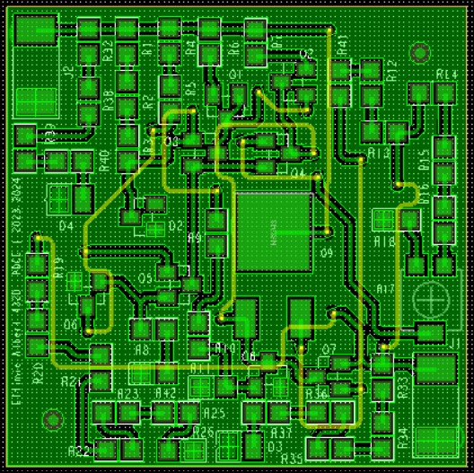

Capsule utilizate

* Rezistoare: SMR0805
* Tranzistoare: TO236AA
* Dioda Zener: TO236AA
* Diodele led: SMD0805
* Potentiometru: TS53YL
* Conectori: SMR2512

In alcatuirea PCB-ului am tinut cont de mai multe aspecte tehnologice, cum ar fi plasarea componentelor asupra carora se disipa cea mai mare putere in centrul placii. S-au evitat unghiurile de 90 de grade pe acelasi strat, iar trecerea de pe un strat pe altul prin intermediul vias-urilor s-a realizat la un unghi de 90 de grade. S-a incercat ca traseele sa fie cat mai scurte si drepte, iar sub pad-urile componentelor s-a evitat plasarea de vias-uri sau trasee. Restul specificatiilor au fost respectate conform cerintelor tehnologice mentionate in cerinta.

1. Fisierele de post-procesare

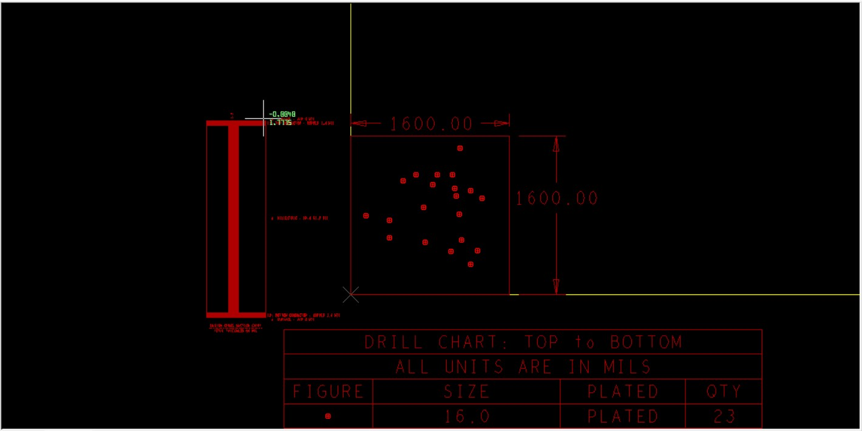

7.Bibliografie:

• Note de curs - Circuite electronice fundamentale, Dragoș Dobrescu

• „Circuite Electronice Fundamentale” Gheorghe Brezeanu, Florin Draghici

• https://www.tme.eu/ro/

• https://ro.wikipedia.org/wiki/Stabilizator_de_tensiune

FAB

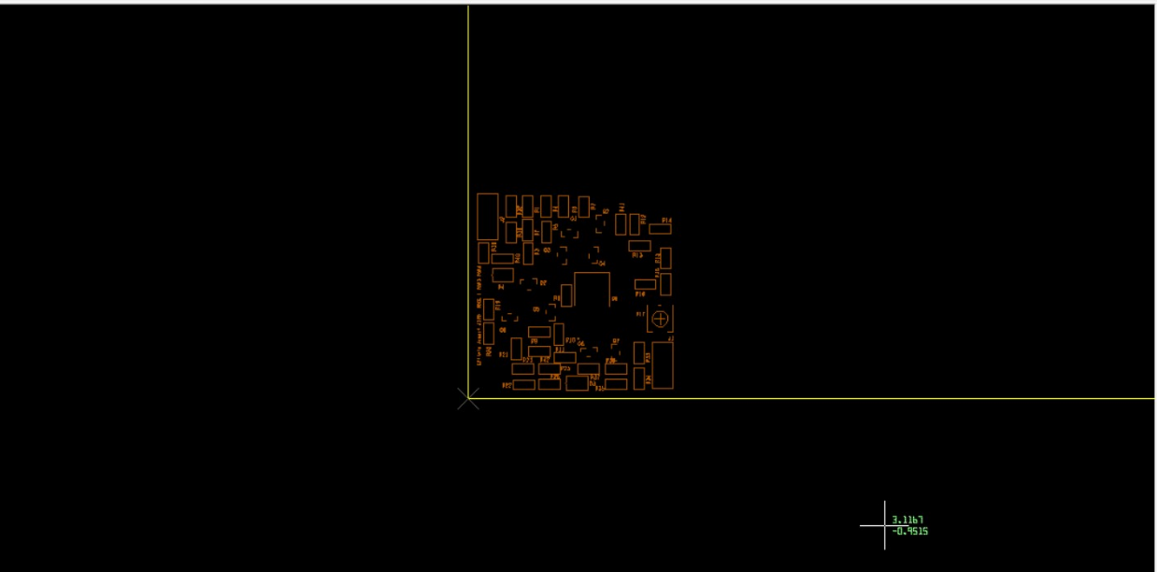

SSTOP

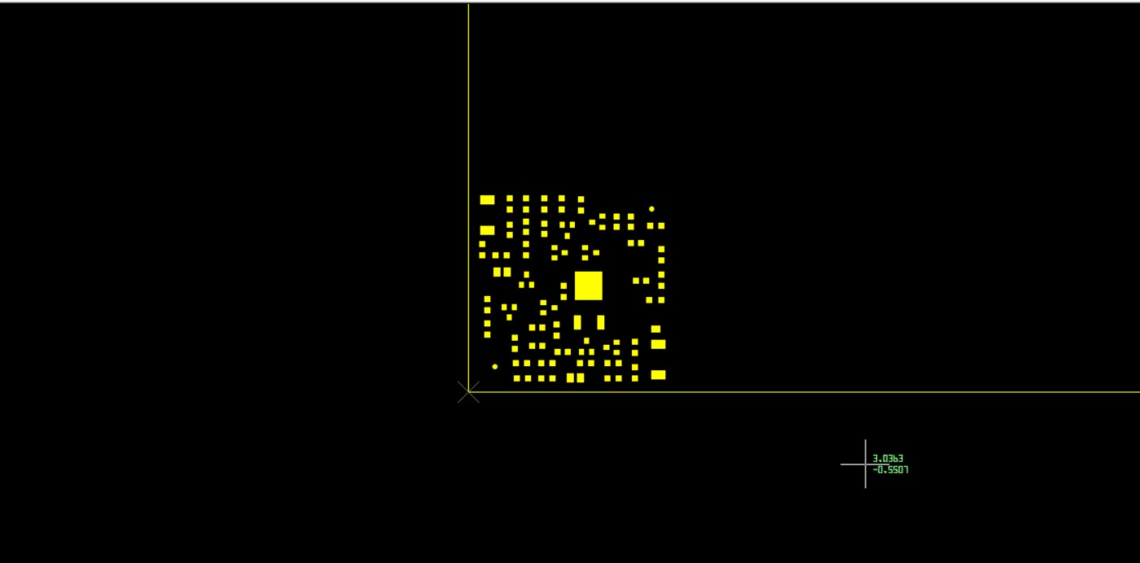

SPTOP

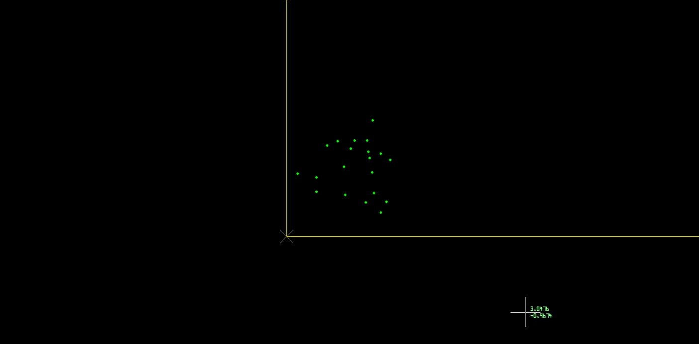

SMBOT

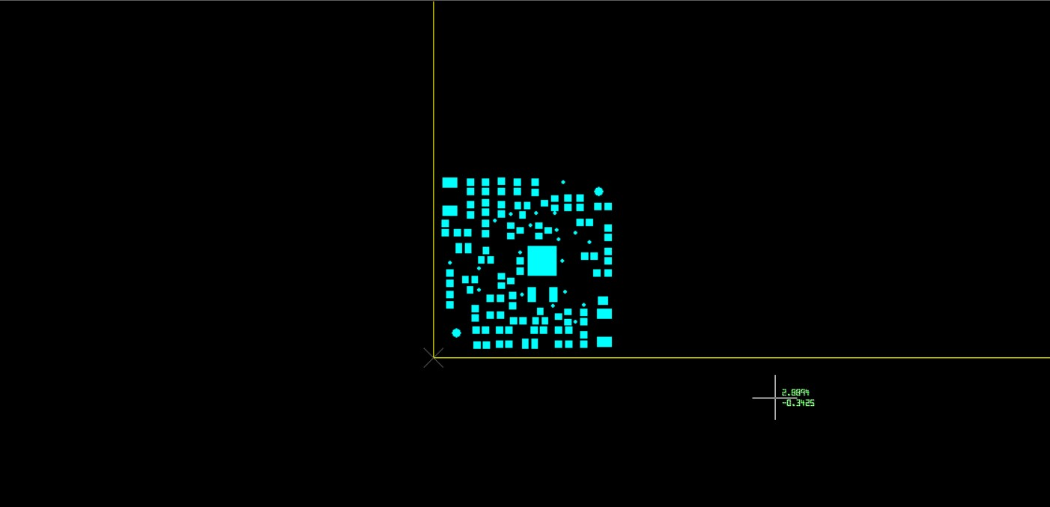

SMTOP

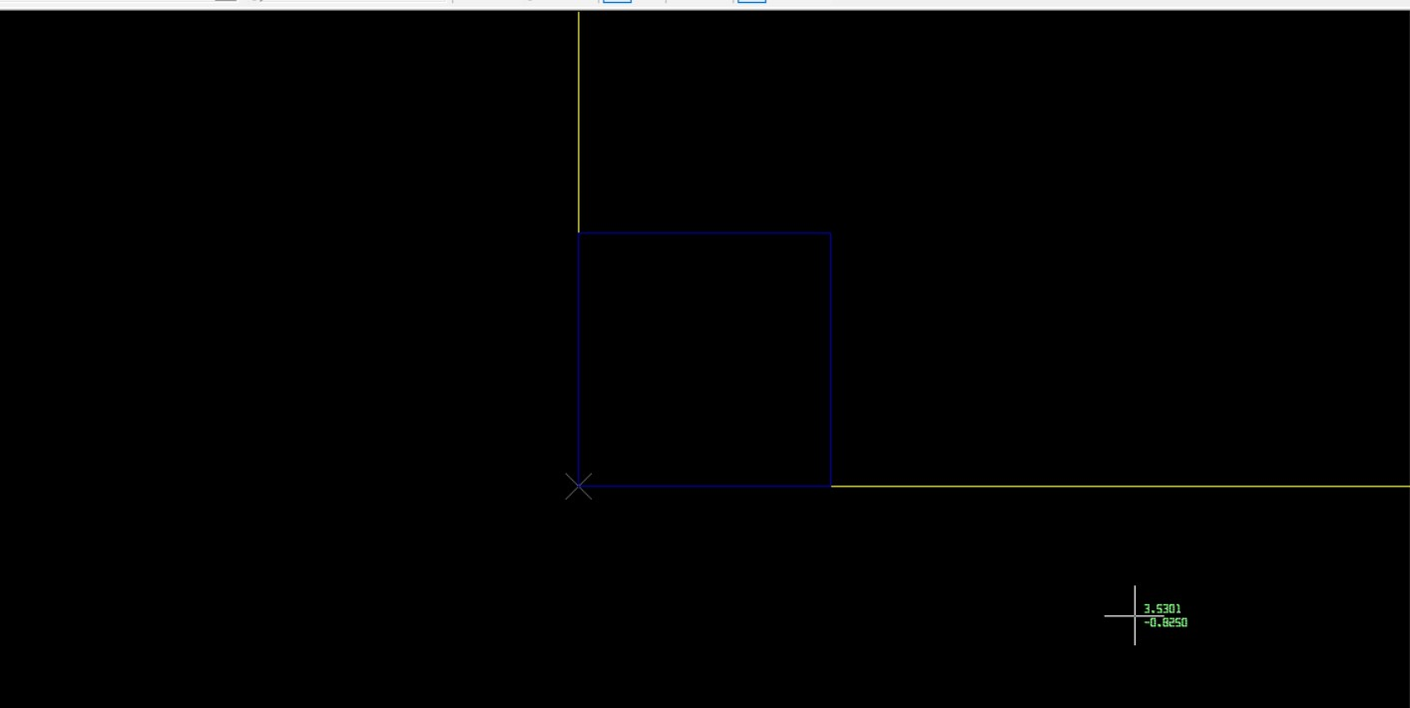

BO

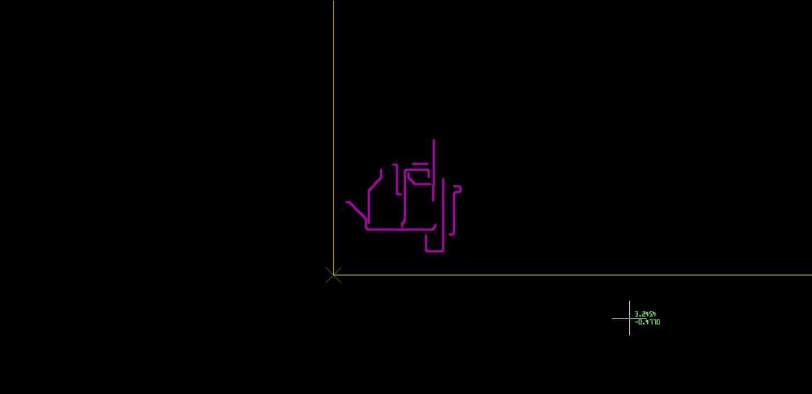

BOTTOM

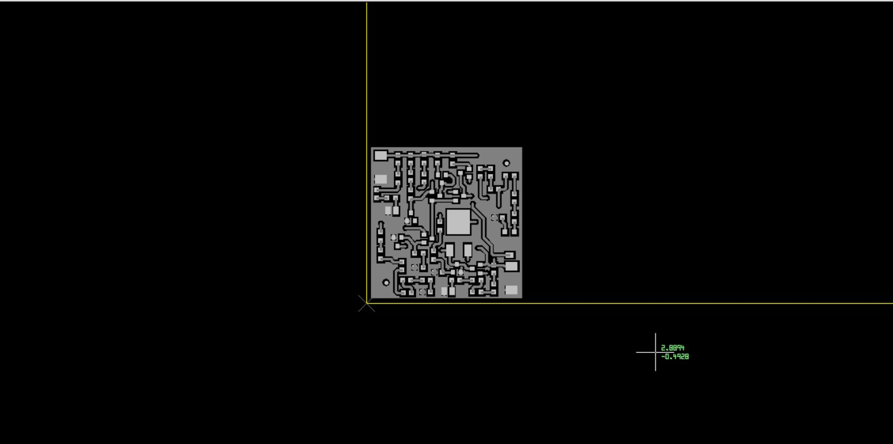

TOP

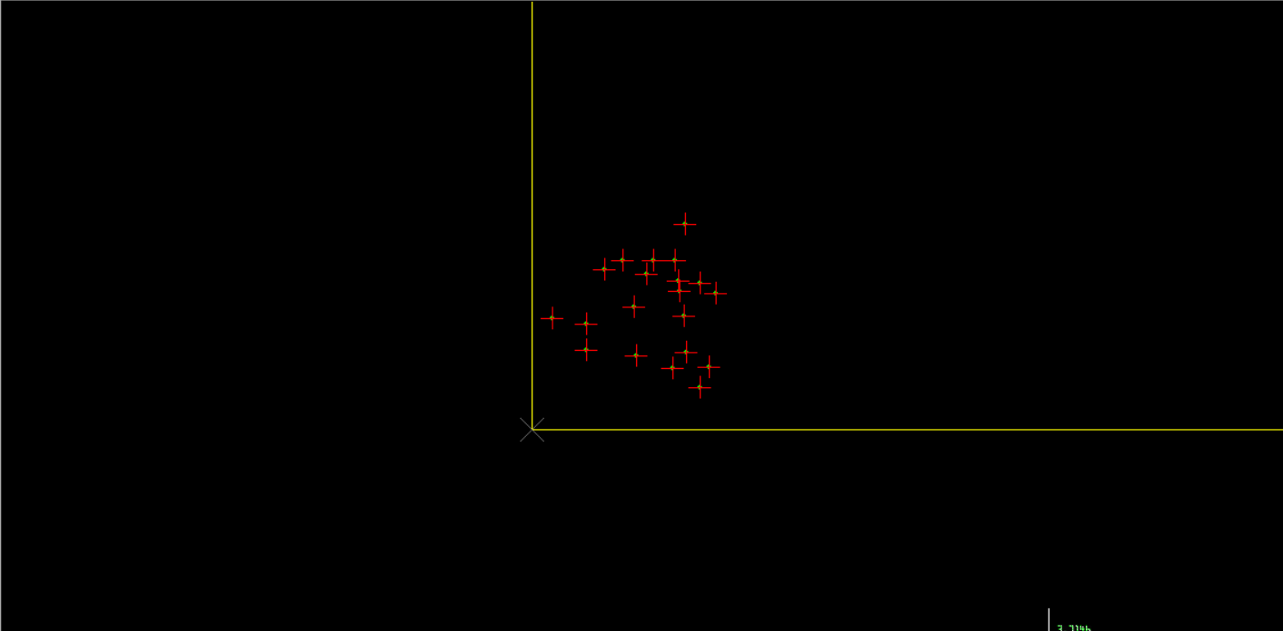

DRILL

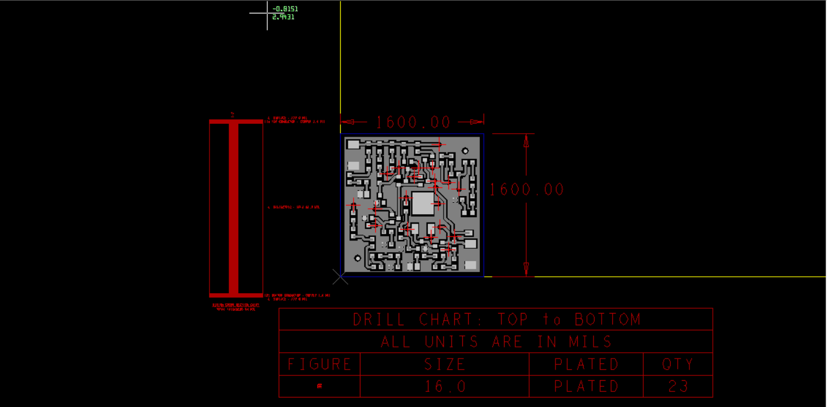

TOATE

1. Bibliografie

• „Circuite Electronice Fundamentale” -probleme- Gheorghe Brezeanu, Florin Draghici, Florin Mitu, Gheorghe Dilimot

• „Circuite Electronice Fundamentale” Gheorghe Brezeanu, Florin Draghici

• https://www.tme.eu/ro/

• https://ro.wikipedia.org/wiki/Stabilizator_de_tensiune

• Note de curs - Circuite electronice fundamentale, Dragoș Dobrescu